TERMINAL EM CONSTRUÇÃO

PIRITUBA

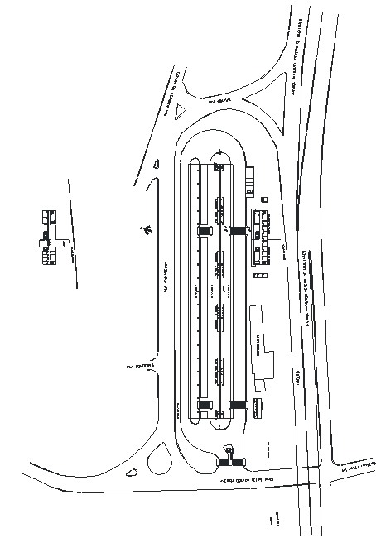

área de concessão do subsistema estrutural
1

TERMINAL EM CONSTRUÇÃO

PIRITUBA

